EOS 70D er utviklet for fotografer som gjerne vil utforske nye fotomuligheter og utvikle sine fotoferdigheter. EOS 70D er utstyrt med en rekke av Canons bransjeledende bildeteknologier som lar deg fotografere et vidt spekter av situasjoner og motiver i enestående kvalitet, og her spiller verdensnyheten Dual Pixel CMOS AF en sentral rolle. Teknologien er utviklet av Canon og representerer et betydelig fremskritt innen autofokusytelse.
Hva er Dual Pixel CMOS AF?
Dual Pixel CMOS AF er en sensorbasert, fasesøkende autofokusteknologi som er utviklet for å gi jevn og effektiv fokusering når du filmer, og rask autofokus når du fotograferer med Live View- innstillingen.
Det er en unik teknologi utviklet av Canon selv, og den er perfekt når du vil skape profesjonelle innzoomingseffekter og sørge for at et objekt som beveger seg mot kameraet er i skarp fokus, samtidig som bakgrunnen beholdes uskarp – noe som er karakteristisk for EOS-film.
Bakgrunnen for utviklingen av Dual Pixel CMOS AF
Dual Pixel CMOS AF-teknologien er utviklet med tanke på to opptaksfunksjoner – filmopptak og Live View-fotografering.
Med EOS-film kan du ta opp film med liten dybdeskarphet, men det kreves imidlertid litt ferdigheter for å få presis fokus i slike opptak. Dual Pixel CMOS AF er utviklet for å gjøre det enklere for nybegynnere å ta opp film og enkelt kontrollere fokus etter hvert som motivet beveger seg i bildefeltet. Med Dual Pixel CMOS AF er håndteringen og styringen av fokus i filmmodus raskere og jevnere enn noen gang – perfekt til filmopptak siden du unngår å miste fokus etter hvert som scenen utspiller seg og objekter beveger seg rundt i bildefeltet.
Dual Pixel CMOS AF gir også forbedret autofokushastighet når du fotograferer med Live View-innstillingen. Den nye AF-teknologien er utviklet for å gi fotografer som bruker den vribare LCD-skjermen til bildekomposisjon, rask autofokus tilsvarende AF-hastigheten du har når du bruker søkeren.
Slik fungerer det
EOS 70D er utstyrt med en nyutviklet Canon CMOS-sensor med 20,2 millioner piksler. Samtlige av de effektive pikslene på EOS 70Ds sensorflate består av to individuelle fotodioder, og det gir hele 40,3 millioner fotodioder totalt. Disse fotodiodene kan avleses hver for seg til fasesøkende autofokus, eller samlet som bildepiksler – i motsetning til andre sensorbaserte autofokusmetoder der pikslene på sensoren brukes enten til autofokus eller bildeopptak, og autofokus baseres utelukkende på kontrastgjenkjenning.
Med denne nye og innovative sensordesignen kreves det ingen ekstra bildebehandling for pikslene som er dedikert til autofokus, noe som sikrer både rask fokusoppnåelse og optimal bildekvalitet i både stillbilde- og filmopptak. Med den nye designen kan EOS 70D i tillegg bruke Dual Pixel CMOS AF i over 80 prosent av bildefeltet¹.
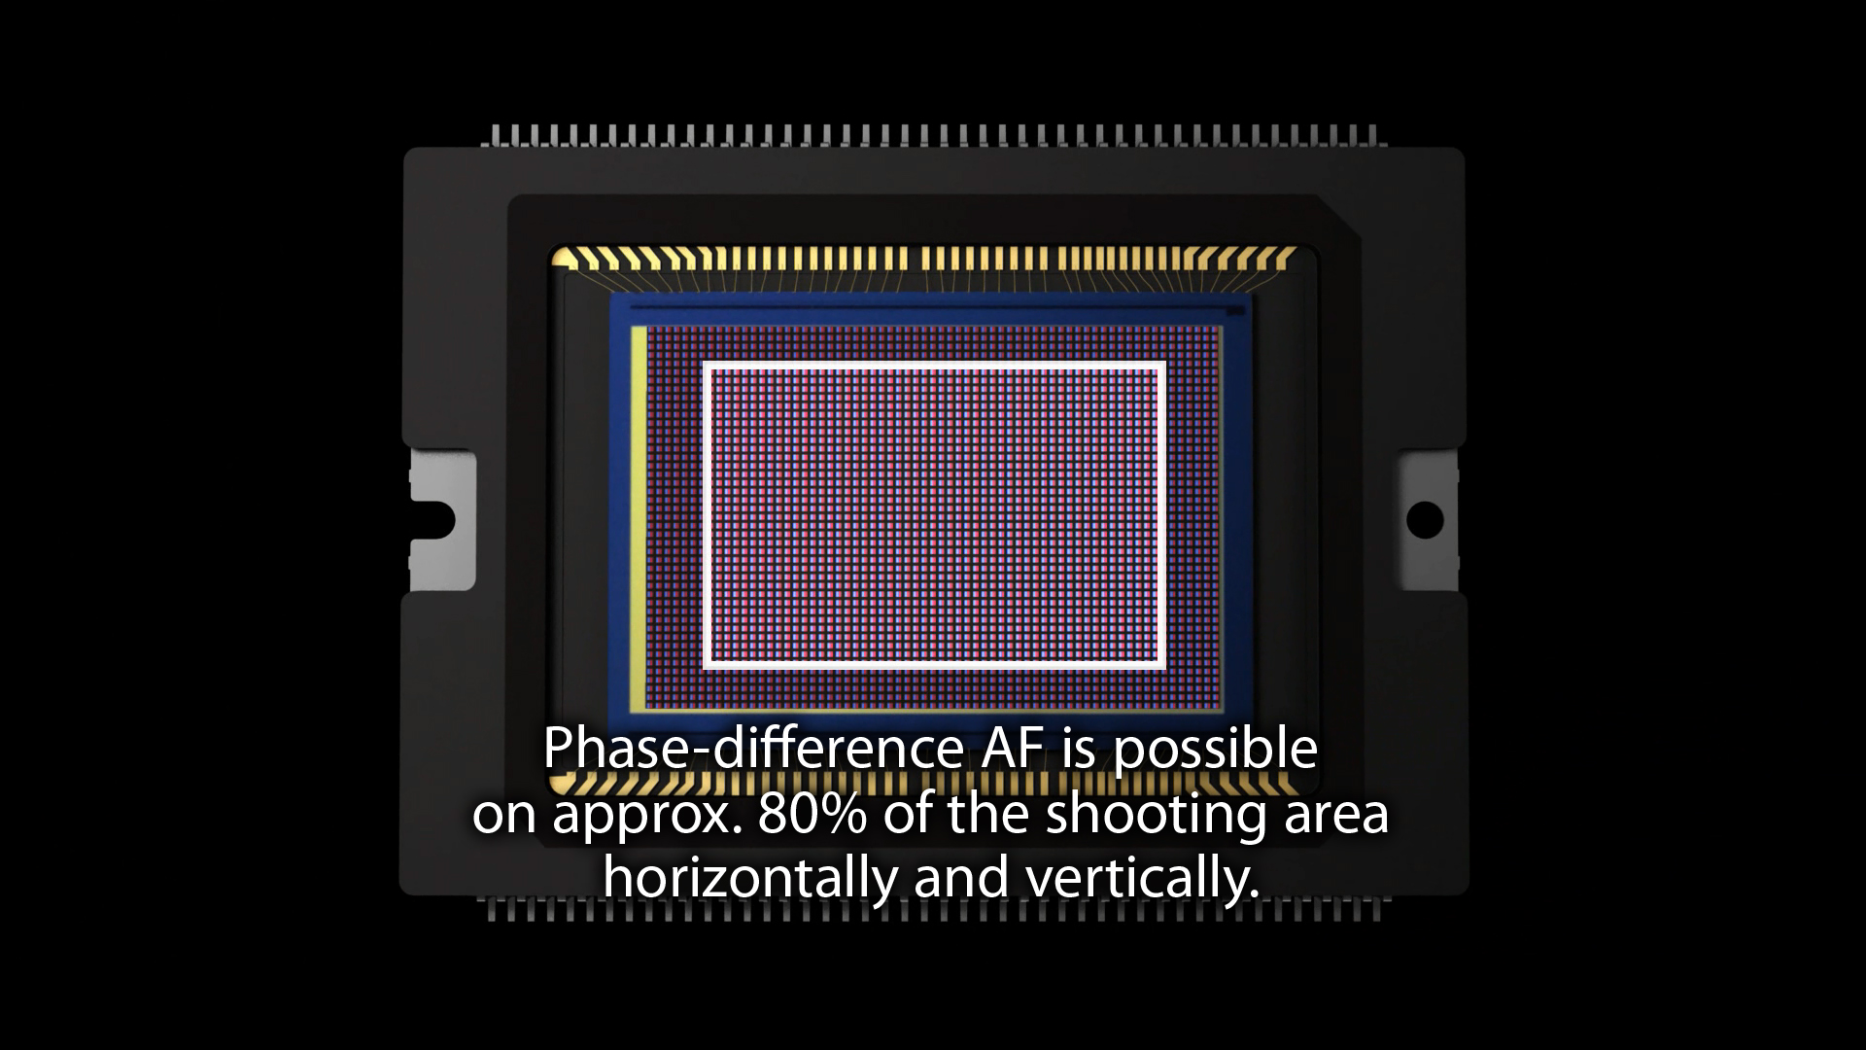
For å utføre fasesøking i bildeplanet leser EOS 70D signalene fra venstre og høyre fotodiode hver for seg og regner så ut faseforskjellen for de to parallakse bildene. Med denne teknikken kan EOS 70D beregne hvilken posisjon linsen må ha for å oppnå presis fokus og så flytte linsen til den aktuelle posisjonen. Til sammenligning finner mer tradisjonelle kontrastbaserte AF-metoder riktig fokuspunkt ved å flytte linsen bakover og fremover til presis autofokus AF oppnås, noe som gir generelt langsommere og mer ujevn autofokus.
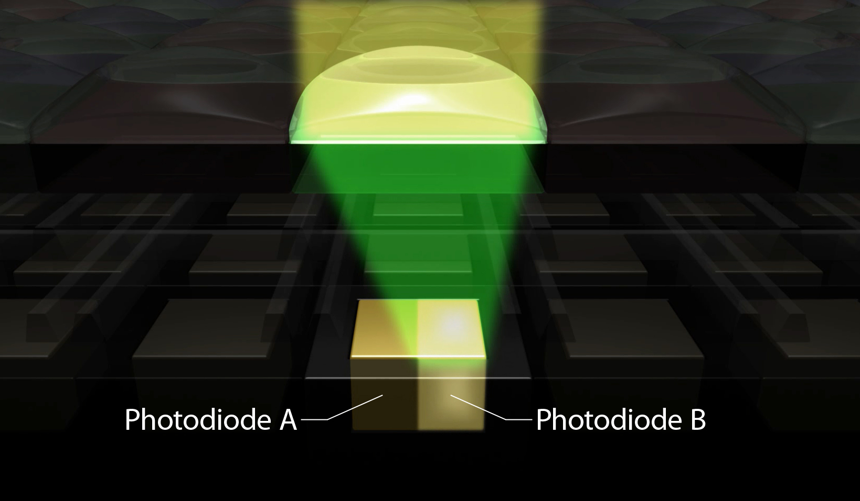 | 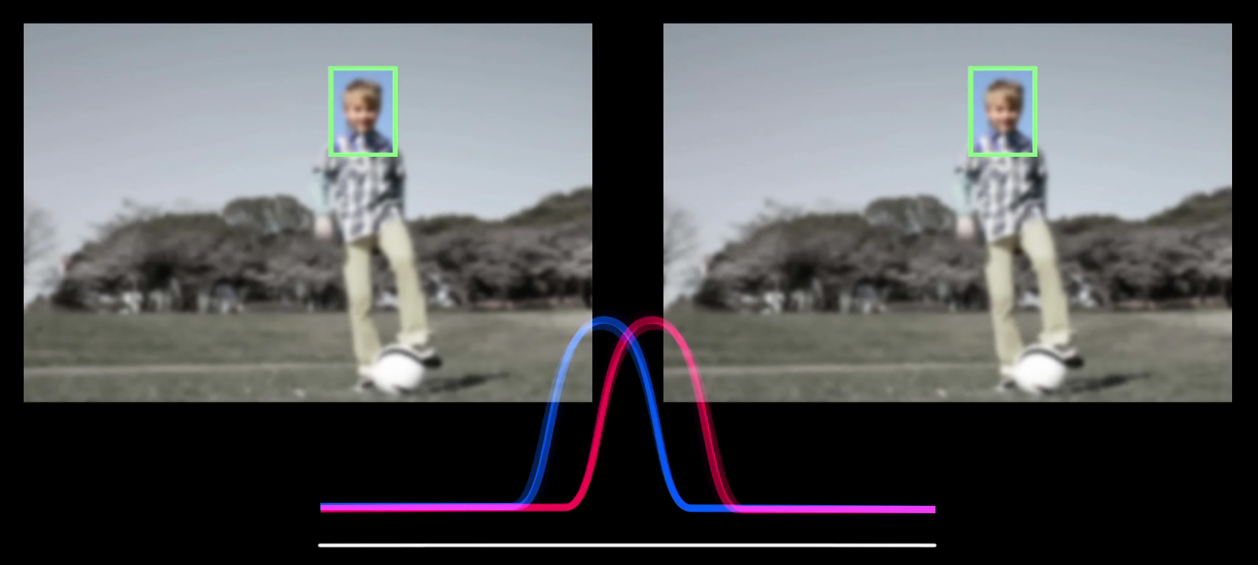
Fotodioder | AF-oppnåelse

Objektivkompatibilitet
Dual Pixel CMOS AF er kompatibel med hele 103 EF-objektiver, både EF- og EF-S-objektiver, objektiver med fast brennvidde, vidvinkelobjektiver og teleobjektiver.

Dual Pixel CMOS AF er mulig i mer enn 80 prosent av bredden og høyden av bildefeltet.

